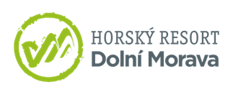


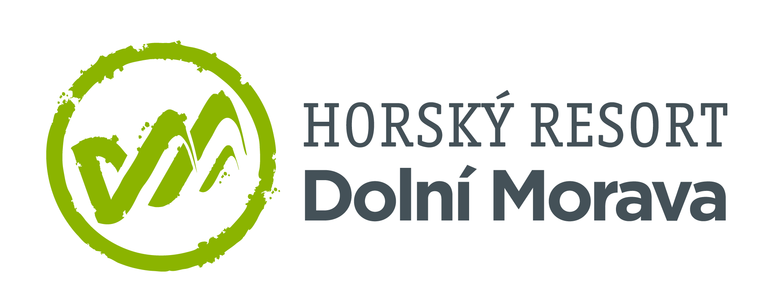

19. 11. 2024

TZ – Darujte letos k Vánocům nezapomenutelné zážitky! Nejkrásnější vánoční dárek je čas strávený s blízkými na Dolní Moravě!

Výběr ideálního vánočního dárku, který skutečně potěší, může být výzvou. Co kdybyste letos místo tradičních dárků obdarovali své blízké nezapomenutelným zážitkem, který jim přinese radost po dlouhou dobu? Darujte chvíle plné odpočinku a krásných zážitků. Tento dárek ocení každý, a navíc se vejde do obálky, ale jeho hodnotu budete cítit ještě dlouho. Pobytový nebo zážitkový poukaz na Dolní Moravu pořídíte jednoduše online během několika minut. A pak už stačí jen čekat na radost a nadšení obdarovaného.

Nákup vánočního dárku je rychlý a jednoduchý. Vyberte si z nabídky nejlepších a nejoblíbenějších pobytů a zážitků, zadejte hodnotu a vzhled poukazu z několika atraktivních šablon a vyplňte pár základních údajů. Vše máte hotové na pár kliků.

Co čeká vaše blízké? Můžete jim darovat pobyt ve čtyřhvězdičkovém Wellness hotelu Vista, který nabízí vyhlášené animační programy pro děti i vyhřáté wellness s originálními spa procedurami. Poděkujte těm, kteří se o vás celý rok starali, a dopřejte jim čas pro zasloužený odpočinek!

Pokud chcete darovat konkrétní zážitek, máte na výběr z letní i zimní nabídky. Lyžaře potěšte skipasy, darujte procházku po nejdelším visutém mostě pro pěší na světě Sky Bridge 721, výlet na Stezku v oblacích, nebo jízdu na Mamutí horské dráze. Každý si vybere to své!

Prozkoumejte, co vše vás čeká a co si můžete užít, na www.dolnimorava.cz.

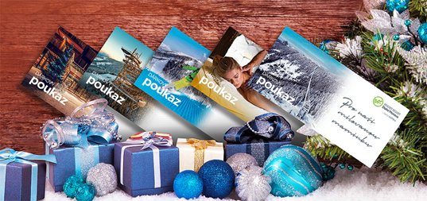

Kontakty:

Horský resort Dolní Morava Mediální servis:
Wellness hotel Vista cammino…
Velká Morava 46 Dagmar Kutilová
561 69 Dolní Morava, Králíky e-mail: kutilova@cammino.cz
E-MAIL: rezervace@dolnimorava.cz tel.: +420 606 687 506
www.dolnimorava.cz www.cammino.cz
www.hotel-dolnimorava.cz

